数据采集与分析系统
（v1.0）

需求规格说明书

机密级别： | 绝密 机密 √内部文件
部门： | 软件组
拟制： |  | 年月日
评审： |  | 年月日
审核： |  | 年月日
批准： |  | 年月日

项目 | 数据采集与分析系统（v1.0）
文档 | 软件需求规格说明书
文档ID
说明 | V1.0
作者 | 杨阳 Web组
最后更新时间 | 2020-11-18

版本更新概要
版本号 | 时间 | 更新人 | 更新摘要
V1.0 | 2020-10-15 | 杨阳 | 需求说明初稿
V1.1 | 2020-11-18 | 杨阳 | 项目名称及部分功能删减

目录
第一章 引言 5
1. 编写目的 5
2. 软件需求分析理论 5
3. 软件需求分析目标 5
4. 软件需求分析内容 6
5. 参考文献 6
第二章 需求分析 7
1. 项目背景 7
2. 需求概述 8
3. 运行环境 9
3.1 服务器运行环境： 9
3.2 客户端运行环境： 9
4. 接口需求 9
4.1 用户接口 9
4.2 外部接口 10
4.3 内部接口 10
5. 设计约束 11
6.1 需求约束 11
6.2 隐含约束 11
6.3 技术约束 11
6.4 网络约束 11
第三章 功能需求说明 12
1. 系统总架构 12
2. 系统主要功能描述 12
2.1 Web端主要功能划分及描述 12
2.2 移动端主要功能划分及描述 16
第四章 其他非功能需求 17
1. 性能需求 17
2. 安全设施需求 18
3. 安全性需求 18
4. 扩展性需求 19
5. 可移植性需求 19

引言

编写目的
本节描述软件产品需求规格说明书（SRS）的目的是：定义软件总体要求，作为用户和软件开发人员之间相互了解的基础。本说明书在于清晰地指导最终用户、开发者完成对本系统规定的边界和目标，描述系统的功能性需求和非功能性需求。功能性需求即系统要实现的功能及概要的界面实现方式。非功能包含法律法规方面的约束和相关标准、系统的质量属性，包括可用性需求、可靠性需求、性能需求和可支持性需求、其他需求（诸如操作系统和操作环境、兼容性需求以及设计约束）。通过本文档定义的需求，以求在项目组成员与其他相关成员之间达成一致的需求描述。本文档作为软件总体测试的依据。

软件需求分析理论
软件需求分析（Software Reguirement Analysis）是开发人员经过深入细致的调研和分析，准确理解用户和项目的功能、性能、可靠性等具体要求，将用户非形式的需求表述转化为完整的需求定义，从而确定系统必须做什么的过程。，是完全理解用户对软件需求的完整功能而建立可确认的、可验证的一个基本依据。
软件需求分析是一个项目的开端，也是项目实施最重要的关键点。据有关的机构分析结果表明，设计的软件产品存在不完整性、不正确性等问题80％以上是需求分析错误所导致的，而且由于需求分析错误造成根本性的功能问题尤为突出。因此，一个项目的成功软件需求分析是关键的一步。

软件需求分析目标
软件需求分析的主要实现目标：
- 对实现软件的功能做全面的描述，帮助用户判断实现功能的正确性、一致性和完整性，促使用户在软件设计启动之前周密地、全面地思考软件需求；
- 了解和描述软件实现所需的全部信息，为软件设计、确认和验证提供一个基准；
- 为软件管理人员进行软件成本计价和编制软件开发计划书提供依据；
软件需求分析应尽量提供软件实现功能需求的全部信息，使得软件设计人员和软件测试人员不再需要需求方的接触。这就要求软件需求分析内容应正确、完整、一致和可验证。此外，为保证软件设计质量，便于软件功能的休整和验证，软件需求表达无岔意性，具有可追踪性和可修改性。

软件需求分析内容
需求分析的具体内容可以归纳为六个方面：软件的功能需求，软件与硬件或其他外部系统接口，软件的非功能性需求，软件的反向需求，软件设计和实现上的限制，阅读支持信息。

参考文献
- 《软件工程基础》 赵一丁 北京邮电大学出版社
- 《软件需求》 劳森 (作者), 刘晓晖 (译者) 电子工业出版社
- 《软件需求工程：原理和方法》 金芝，刘璘，金英 科学出版社
- 《实用软件工程》第三版 殷人昆 清华大学出版社
- 《电子政务发展需求与效益分析》 朱建明 经济科学出版社
- 《电子政务信息系统的规划与建设》 田景熙，洪琢 人民邮电出版社
- 《电子政务信息公平研究》 唐思慧 世界图书出版公司
- 《电子政务系统的需求分析》 甘明鑫，曹菁 机械工业出版社

需求分析

项目背景
新时代水利改革发展对水利信息化提出新需求。2019年1月，鄂竟平部长在全国水利工作会议上明确提出“水利工程补短板、水利行业强监管”水利改革发展总基调，要求尽快补齐信息化短板，在水利信息化建设上提档升级，做好水利业务需求分析，抓好智慧水利顶层设计，构建安全实用、智慧高效的水利信息大系统，实现以水利信息化驱动水利现代化。2019年7月水利部发布了《加快推进智慧水利的指导意见》、《智慧水利总体方案》，要求进一步加强智慧水利建设。
目前国内市场上，防汛预警、水质监测和巡河系统等水务平台种类繁多，多为针对基层水务管理，存在接入传感器设备数据标准不统一，平台僵化不灵活，数据展示效果差等问题。公司在水务一期中布置了很多外业数据采集设备，包括水质监测设备、液位计、流量计等，为了使用这些设备，往往需要配套使用供应商提供的软件，这就导致与我公司自己的系统不兼容。另外，公司也有自主研发的硬件产品，但没有一个可以灵活接入符合国家和行业规约设备的软件平台，导致对外接项目会受到影响。
因此，计划研发一套与硬件数据采集设备对应的软件平台，功能包括：实时数据、历史数据、统计分析、报警信息、基础信息、报表管理等，且数据传输格式符合国家或行业的规约。
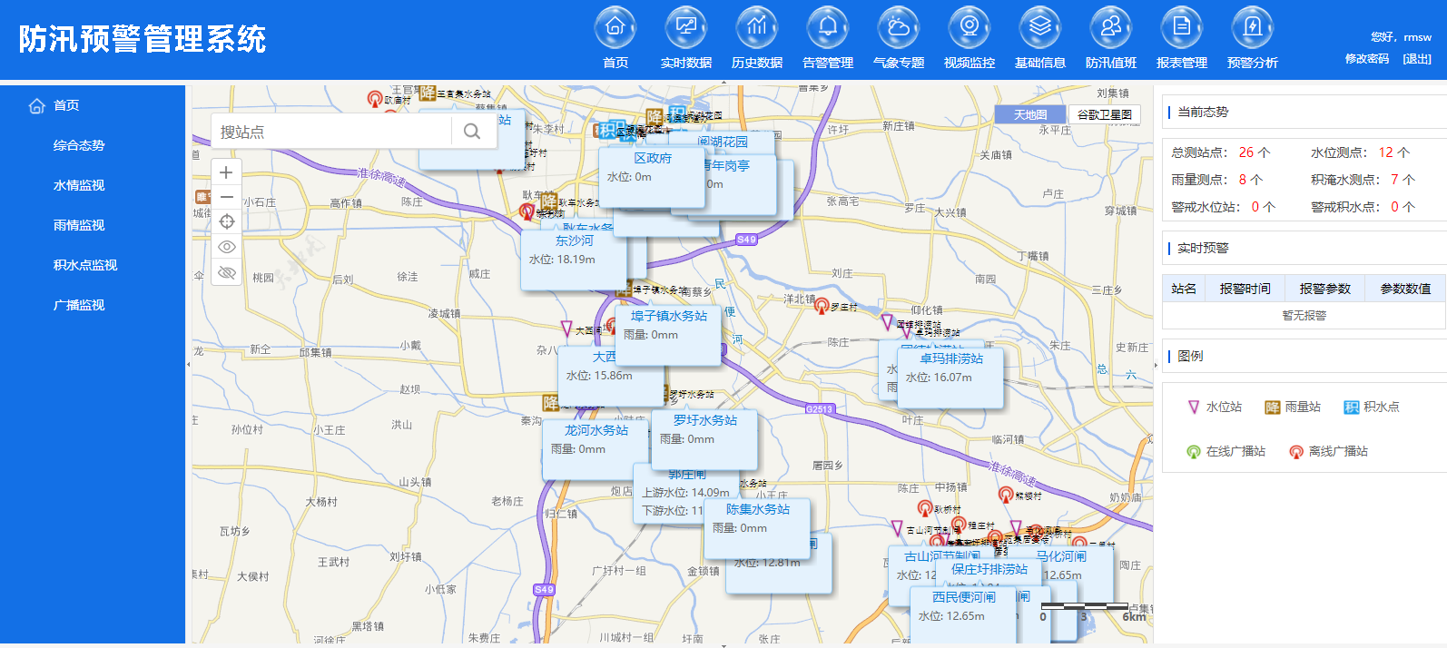
图-一期防汛预警管理系统首页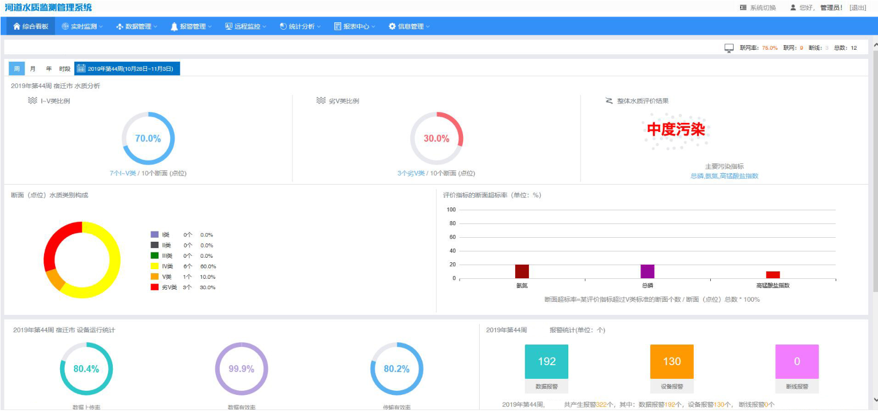
图-一期河道水质监测管理系统首页

需求概述
本系统基于水务一期的防汛预警系统、水质监测系统和河长制系统的相关功能业务，为以后对接各类水务方面的硬件设备而专门设计开发一套软件，主要包括大数据展示、实时数据、历史数据、统计分析、报警信息、基础信息、报表管理、事件管理等模块。并且同步开发移动端，为报警信息的推送，历史数据的查看和事件上报提供相应平台。
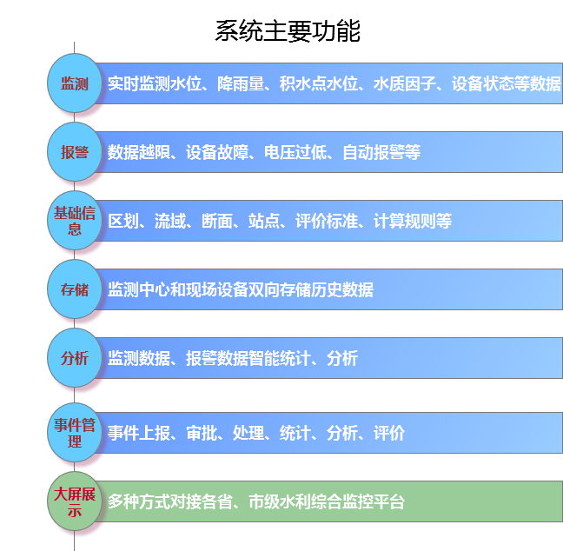
图-系统主要功能示意图

运行环境

3.1 服务器运行环境：
- 操作系统：Windows Server
- 支撑软件：Jdk7-；apache-tomcat-8
- 硬件：服务器
- 数据库：MySQL
- 硬盘空间： 500G
- 系统内存： 2G；

3.2 客户端运行环境：
- 操作系统： Windows 7，Windows 8，Windows 10
- 浏览软件： 谷歌、火狐等主流浏览器
- 支撑软件：DirectX 9.0c、MSVC++2005运行库
- 内存（RAM）： 4G
- 显卡： 支持3D显卡（NVIDA、ATI或Inter集成显卡），显存256M以上。
注意：不支持ATI X1300、ATIX1400，以及GFX 400及以前的显卡。
- 屏幕分辨率：1440*1050以上

接口需求

4.1 用户接口
本系统实现B/S结构，提供易用的操作界面，用户统一用浏览器访问。
（1）地图显示：控制地图范围，返回范围内的图片显示。
（2）事件信息：输入、控制查询条件，返回事件列表及事件详细信息。进一步控制，事件跟进处理保存后的信息返回。
（3）用户管理：输入、控制用户信息，返回处理保存后的信息。
（4）权限管理：账户验证后授予得权限信息
（5）数据管理：输入、控制查询条件，返回报表等数据信息
（6）设备管理：用户通过发送指令配置设备采集参数

4.2 外部接口

4.2.1 与移动采集子系统的接口
移动采集子系统采集的数据上传到综合业务系统，用于业务受理。无线数据传输主要指监测设备与数据库服务器之间的数据传输。将采集到的监测事件的相关信息，包括部件事件的类型、相关图片、监测值资料以及位置坐标等信息通过移动运营商的数据传输技术传至服务器。

4.2.2 与视频监控共享系统的接口
视频监控共享系统将各视频终端位置信息（X、Y坐标）存储到数据库中，综合业务系统需要查看一个问题的现场情况时，调用视频显示系统的流进行现场情况显示。

4.2.3 与网站及WAP发布系统的接口
综合业务系统部署在专网上，网站及WAP发布系统部署在互联网上。两者通过数据共享与交换系统实现数据交换。

4.3 内部接口
系统内部接口是指综合业务系统内部各子系统或功能模块之间的各类接口。
- 用户管理接口
- 权限管理接口
- 数据管理(存储、分析、检索、采集、计算、挖掘)接口
- 设备管理(配置、采集、查询)接口
- 报表管理接口
- 基础数据管理接口
- 消息服务接口
- 日志记录接口
- 异常管理接口
- 多服务运行维护接口

设计约束

6.1 需求约束
- 本系统应当遵循的标准或规范；
- 能在普通PC机、windows操作系统上运行；
- 页面简单、操作方便快捷；
- 具有较高的正确性、健壮性、可靠性、效率（性能）、易用性、清晰性、安全性、可扩展性、兼容性、可移植性；

6.2 隐含约束
- 用户必须具备一定的计算机使用能力，会使用word和excel等工具；
- 除IE以外，谷歌、火狐等主流浏览器；
- 必要的网络设备。

6.3 技术约束
- 数据库选中标准J2EE架构Mysql
- 应用服务器产品选用Tomcat
- 用普通的Java对象（优先选用）或EJB（用于分布式处理）来实现业务逻辑
- 如果用EJB来实现今后需要通过群集扩展的业务逻辑，必需使用无状态（Stateless）的Sesion Bean
- 通过REST（URI+HTTP+JSON）风格的Web Service界面来提供系统的远程调用接口
- 数据传输可以采取JAVA字节流、XML、JSON和平面文本格式
- 与其他系统之间采取HTTP协议、Socket协议、MQ专用协议实现不同服务器间通讯
- 编码要求参见《阿里巴巴Java开发手册》

6.4 网络约束
- 网络传输遵循TCP/IP协议
- 硬件通讯网络可使用3G/4G网络
- 不适用动态端口

功能需求说明

系统总架构
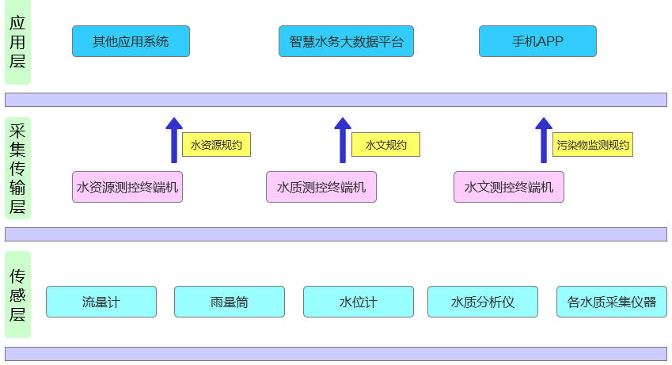
图-系统总架构示意图

系统主要功能描述

2.1 Web端主要功能划分及描述
（1）web端功能架构图
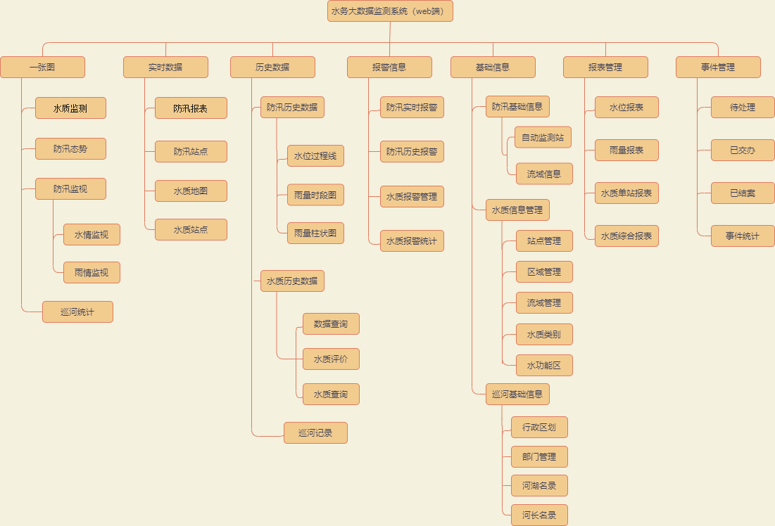
图-web端功能架构图
（2）web端主要功能描述
名称 | 主功能 | 子功能1 | 子功能2 | 功能描述
水务大数据监测系统 | 一张图 | 水质监测 | \ | 能根据周、月、年及用户自定义的时间段，展示所有区域和流域在该时间段内的水质状况及设备运行的总览情况
水务大数据监测系统 | 一张图 | 防汛态势 | \ | 基于二维地图，展示站点位置，并能实时显示站点的水位和雨量等信息，地图还提供了基础操作和搜索站点的功能
水务大数据监测系统 | 一张图 | 防汛监视 | 水情监视 | 基于地图展示水位站的位置和实时的水位数据，在水情概述中统计水位测站数量、超警戒水位站数量，以及最高和最低的水位站情况，在实时报警中显示所有测站的实时水位情况，给出警戒水位以作对比
水务大数据监测系统 | 一张图 | 防汛监视 | 雨情监视 | 基于地图展示雨量站的位置和实时的雨量数据，在雨情概述中统计雨量测站数量、发生暴雨预警站点数量，给出雨量范围分类标准，并展示所有测站的实时雨量信息
水务大数据监测系统 | 一张图 | 巡河统计 | \ | 利用图表等形式展示区域内巡河统计情况
水务大数据监测系统 | 实时数据 | 防汛报表 | \ | 可将所有站点的实时水情、实时雨情、实时积水点水情统一用报表显示在页面，并提供警戒值
水务大数据监测系统 | 实时数据 | 防汛站点 | \ | 列表显示所有站点，并以折线图的方式展示最近两个小时内的水位、雨量和电压的变化情况
水务大数据监测系统 | 实时数据 | 水质地图 | \ | 可以根据区域/流域、点位类型和点位名称查询水质监测站点的信息，并在gis地图上显示位置和监测结果情况，点击各站点可获取详细的监测因子信息，同时页面上可统计站点和监测结果
水务大数据监测系统 | 实时数据 | 水质站点 | \ | 可以根据区域、流域和通讯状态，查询到对应的站点点位的监测信息，比如高锰酸钾指数、总磷、氨氮等，并能自动刷新，显示实时数据，超标数据高亮显示
水务大数据监测系统 | 历史数据 | 防汛历史数据 | 水位过程线 | 可以选择某个站点，自定义开始时间和结束时间，查询该站水位信息，并以折线图和统计表两种形式展示，支持导出和打印
水务大数据监测系统 | 历史数据 | 防汛历史数据 | 雨量时段图 | 可以选择某个站点，自定义开始时间和结束时间，查询该站雨量信息，并以折线图和统计表两种形式展示，支持导出和打印
水务大数据监测系统 | 历史数据 | 防汛历史数据 | 雨量柱状图 | 可以选择某个站点，按月或者按年进行统计查询统计，查询该站雨量信息，并以柱状图形式展示，支持导出和打印
水务大数据监测系统 | 历史数据 | 水质历史数据 | 数据查询 | 可以根据区划选择某个站点，或者通过搜索查询某站点，可查询该站点自定义时间段内的原始数据、有效数据和日均值数据
水务大数据监测系统 | 历史数据 | 水质历史数据 | 水质评价 | 可对指定的区划内的水质站点进行综合评价，可以选择断面水质或者整体水质，可以选择不同的评价周期，同时显示具体的评价因子的数值情况
水务大数据监测系统 | 历史数据 | 水质历史数据 | 水质查询 | 以根据区划选择某个站点，或者通过搜索查询某站点，可查询该站点某个评价指标和评价周期内的水质类别情况
水务大数据监测系统 | 历史数据 | 巡河记录 | \ | 可以根据区域选择站点，根据时间段、巡河人员和状态来查找对应的巡河记录
水务大数据监测系统 | 报警信息 | 防汛实时报警 | \ | 可实时显示报警的站点、报警时间、报警类型、报警数值和报警描述，并可进行排序查看
水务大数据监测系统 | 报警信息 | 防汛历史报警 | \ | 可查询水文站点在自定义的时间段内历史报警数据，包括报警时间、报警名称、报警数值、报警描述、解除时间和报警状态
水务大数据监测系统 | 报警信息 | 水质报警管理 | \ | 可选择具体区域来查询该区域内所有站点的报警数据信息
水务大数据监测系统 | 报警信息 | 水质报警统计 | \ | 可选择具体区域来查询该区域内所有站点的报警数据的统计情况
水务大数据监测系统 | 基础信息 | 防汛基础信息 | 自动监测站 | 可显示所有自动监测站的详细信息
水务大数据监测系统 | 基础信息 | 防汛基础信息 | 流域信息 | 可显示所有流域的详细信息
水务大数据监测系统 | 基础信息 | 水质信息管理 | 站点管理 | 可选择具体区域或具体站点来查看，可对站点信息进行管理，包括添加、编辑、删除操作
水务大数据监测系统 | 基础信息 | 水质信息管理 | 区域管理 | 可选择具体区域来查看，可对区域信息进行管理，包括添加、编辑、删除操作
水务大数据监测系统 | 基础信息 | 水质信息管理 | 流域管理 | 可选择具体流域来查看，可对流域信息进行管理，包括添加、编辑、删除操作
水务大数据监测系统 | 基础信息 | 水质信息管理 | 水质类别 | 页面表单信息包括序号、级别名称、级别值、水质状态、表征颜色、类别描述和操作
水务大数据监测系统 | 基础信息 | 水质信息管理 | 水功能区 | 页面表单信息包括序号、级别、类别描述和操作，可以编辑水质类别的信息
水务大数据监测系统 | 基础信息 | 巡河基础信息 | 行政区划 | 显示项目行政区划信息，可编辑删除
水务大数据监测系统 | 基础信息 | 巡河基础信息 | 部门管理 | 显示主管部门的详细信息，可编辑
水务大数据监测系统 | 基础信息 | 巡河基础信息 | 河湖名录 | 显示区域内河湖的名单及详细信息
水务大数据监测系统 | 基础信息 | 巡河基础信息 | 河长名录 | 显示河长名单以及对应信息，可编辑删除
水务大数据监测系统 | 报表管理 | 水位报表 | \ | 可选择特定站点，选择某个月份或年份进行查询，结果为水位数据的日报表、月报表和年报表，报表显示出水位的最大值和最小值，和对应的时间，最后计算出该水位的平均值；
水务大数据监测系统 | 报表管理 | 雨量报表 | \ | 可选择特定站点，选择某个月份或年份进行查询，结果为雨量日报表、月报表和年报表数据汇总，并且显示最大值和对应的时间，最后计算出雨量的累计值；
水务大数据监测系统 | 报表管理 | 水质单站报表 | \ | 表单上方显示自动站名称、所在区域、所在流域和日期。表单可点击展示日报、周报、月报和年报，报表计算出各个监测项目的样本数、最大值、最小值、相关均值、水质类别和总体水质类别
水务大数据监测系统 | 报表管理 | 水质综合报表 | \ | 表单中各个站点对应报表指标中各监测因子的周均值数据，本周水质、上周水质、所属功能区和主要污染物（超标倍数），报表年报同理
水务大数据监测系统 | 事件管理 | 待处理 | \ | 可显示水务事件上报列表，有上报按钮
水务大数据监测系统 | 事件管理 | 已交办 | \ | 显示已被领导处理的水务事件
水务大数据监测系统 | 事件管理 | 已结案 | \ | 显示已经处理完毕的水务事件
水务大数据监测系统 | 事件管理 | 事件统计 | \ | 对于上报的时间进行统计管理

2.2 移动端主要功能划分及描述
（1）移动端功能架构图
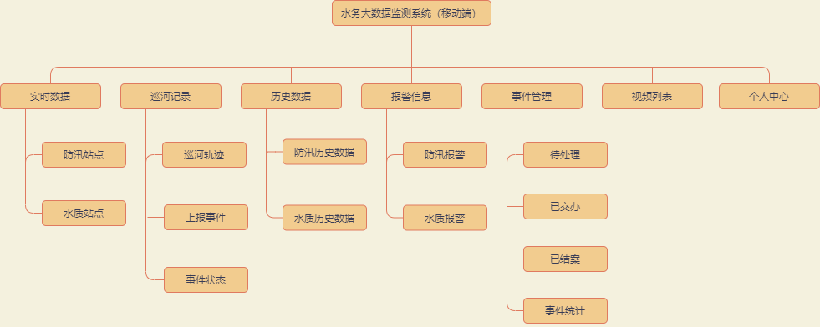
图-web端功能架构图
（2）移动端主要功能描述
名称 | 主功能 | 子功能 | 功能描述
水务大数据监测系统 | 实时数据 | 防汛站点 | 显示防汛各站点实时数据情况
水务大数据监测系统 | 实时数据 | 水质站点 | 显示水质监测站点实时数据和综合统计
水务大数据监测系统 | 巡河上报 | 巡河轨迹 | 操作可以开始和结束巡河，记录轨迹
水务大数据监测系统 | 巡河上报 | 上报事件 | 可将巡河过程的事件进行上报
水务大数据监测系统 | 巡河上报 | 事件状态 | 查看事件进行的状态
水务大数据监测系统 | 历史数据 | 防汛历史数据 | 搜索查看防汛站点的历史数据
水务大数据监测系统 | 历史数据 | 水质历史数据 | 搜索查看水质监测的历史数据
水务大数据监测系统 | 报警信息 | 防汛报警 | 记录防汛的报警信息，包括历史和实时
水务大数据监测系统 | 报警信息 | 水质报警 | 记录水质监测过程中的报警信息，包括历史和实时
水务大数据监测系统 | 事件管理 | 待处理 | 查看水务事件情况，可进行上报
水务大数据监测系统 | 事件管理 | 已交办 | 查看上报事件中已被交代处理的事件
水务大数据监测系统 | 事件管理 | 已结案 | 查看已经处理完毕的事件
水务大数据监测系统 | 事件管理 | 事件统计 | 对所有事件进行统计分析
水务大数据监测系统 | 视频列表 | \ | 接入监控设备
水务大数据监测系统 | 个人中心 | \ | 个人账号管理以及退出等

其他非功能需求

性能需求
- 处理能力
系统处理能力主要考虑系统能承载的最大并发用户数，按照实际情况的规划，系统至少能承载的最大并发用户数要求达到400。
- 响应时间
为了能够快捷地提供查询服务，系统应该能够快速地响应查询请求。用户最终得到结果的响应时间除了与系统响应速度有关外，还与网络状况有关。以提出的是对WEB查询页面查询响应速度的需求：
时间段 | 种类 | 响应时间(秒)
平时 | 新增业务数据 | 2
查询高峰 | 新增业务数据 | 4
平时 | 简单查询 | 2
平时 | 复杂查询 | 10
查询高峰 | 简单查询 | 8
查询高峰 | 复杂查询 | 20
注：简单查询是指涉及单个条件的严格匹配查询；复杂查询是指涉及多个条件，或者使用模糊匹配的查询及统计；查询高峰指并发用户高于系统支持最大并发用户的60%时。

安全设施需求
系统在设计开发时，充分考虑用户的具体情况及使用操作，不但要理论上可行，更重要的是实际上可用，更好地适应用户需求。同时要把故障率降到最低，确保系统稳定可靠，系统具有高MBTF(平均无故障时间) 和低MTBR（平均无故障率），系统提供了容错设计，有故障检测和恢复手段。能在网络、硬件或系统出现故障时，提供不同级别的容灾服务。系统涉及到的各种数据关系到各部门的利益和系统的正常运行。系统平台通过严格的流程与权限控制，做到严格审核与分配系统权限，严禁未经许可的用户访问和操作。同时由于系统的运行环境是分布式的，我们将采取有效、严格的软件防护(防病毒软件)与硬件防护(硬件防火墙)措施相结合预防外界用户对系统的攻击与破坏。
另外系统建立了健全的备份和灾难恢复机制，系统文件、应用服务的配置文件及二次开发代码文件都需要做一个全备份，然后每天做一次增量备份。

安全性需求
- 网络安全
电信专线与边界防火墙接入保证了网络安全。
- 应用系统安全
系统在移动终端和移动终端支撑平台之间接驳移动网络时，系统为普通接入用户提供了可选的高强度的DES64位数据加密体制。为了防止非法用户直接打开数据库查询平台关键敏感数据，平台通过3DES或MD5对该部分数据进行加密，如用户密码、手机号码等，将采用MD5加密存储。
- 数据传输安全
传输的数据都采用高强度的加密算法加密(DES)，使得数据即使泄漏、被截获后，也无法识别相关的数据内容，确保数据安全。

扩展性需求
系统建设采用先进的成熟技术，建立严密、体系化的系统管理、应用平台，应具有良好的分层设计，整体系统扩充性能良好，能够根据业务的发展或变更，在保持现有业务处理不受影响的前提下，具有持续扩充功能、适度变化的能力。

可移植性需求
略

